**Лабораторная работа №2**

**Тема проекта:** «Сеть гостиниц»

**Цели пользователя:**

* Найти и забронировать подходящую гостиницу в нужном месте.
* Получить подробную информацию о гостиницах, включая фотографии, описания и удобства.
* Просмотреть отзывы и рейтинги других гостей для принятия информированного решения.
* Оставить собственные отзывы и оценки после пребывания в гостинице.

**Задачи пользователя:**

* Поиск гостиницы по различным критериям, таким как местоположение, цена, удобства и рейтинг.
* Просмотр подробной информации о каждой гостинице, включая фотографии, описание номеров, услуг и удобств, а также информацию о расположении.
* Чтение отзывов и оценок других гостей для оценки качества гостиницы.
* Оставление собственных отзывов и оценок после пребывания в гостинице.

**Цели бизнеса:**

* Предоставить пользователям удобный и эффективный способ находить и бронировать гостиницы.
* Привлечь больше пользователей на платформу и увеличить объем бронирований.
* Улучшить качество обслуживания гостиниц и повысить удовлетворенность клиентов.
* Создать репутацию как надежного и авторитетного источника информации о гостиницах.

**Задачи бизнеса:**

* Разработка и запуск приложения для поиска и бронирования гостиниц.
* Интеграция с базой данных гостиниц для предоставления актуальной информации.
* Установка системы отзывов и оценок для пользователей.
* Маркетинговые мероприятия для привлечения пользователей и повышения осведомленности о приложении.
* Работа с гостиницами для обеспечения качественной информации и сотрудничества.
* Анализ данных и обратная связь для улучшения и оптимизации приложения и обслуживания.

**Обзор и анализ конкурентов.**

**Критерии для сравнения:**

* + **Функционал:**
* Возможность сравнения гостиниц и их предложений.
* Бронирование и оплата гостиницы через сайт.
* Управление бронированиями и возможность изменения или отмены брони.
* Отображение доступных дат и цен.
* Интеграция с картами для отображения расположения гостиницы и ближайших объектов.
* Реализация поиска гостиниц по различным критериям (местоположение, цена, удобства и т.д.).
  + **Интерфейс:**
* Понятная и интуитивно понятная навигация по сайту.
* Четкое представление информации о гостиницах, включая фотографии, описания и удобства.
* Легкий доступ к отзывам и рейтингам гостиниц от других пользователей.
* Респонсивный дизайн, который адаптируется к различным устройствам и экранам.
* Удобство использования функций, таких как фильтры поиска, сортировка результатов и добавление в корзину.
* Четкая и информативная страница о каждой гостинице, содержащая все необходимые детали.
  + **Удобство использования:**
* Быстрая загрузка страниц и быстрый отклик на действия пользователя.
* Простой и понятный процесс бронирования гостиницы.
* Легкий доступ к контактной информации и поддержке клиентов.
* Возможность создания и управления личным профилем пользователя.
* Возможность сохранения предпочтений и настроек для будущих поисков и бронирований.
* Четкий и информативный процесс оплаты и подтверждения брони.

**Со схожей тематикой и функциональностью:** Booking, Expedia,BestWester.

**С разной тематикой и схожей функциональностью:** VRBO.

**Со схожей тематикой и разной функциональностью:** Trivago.

**Booking.com** (рис. 1)

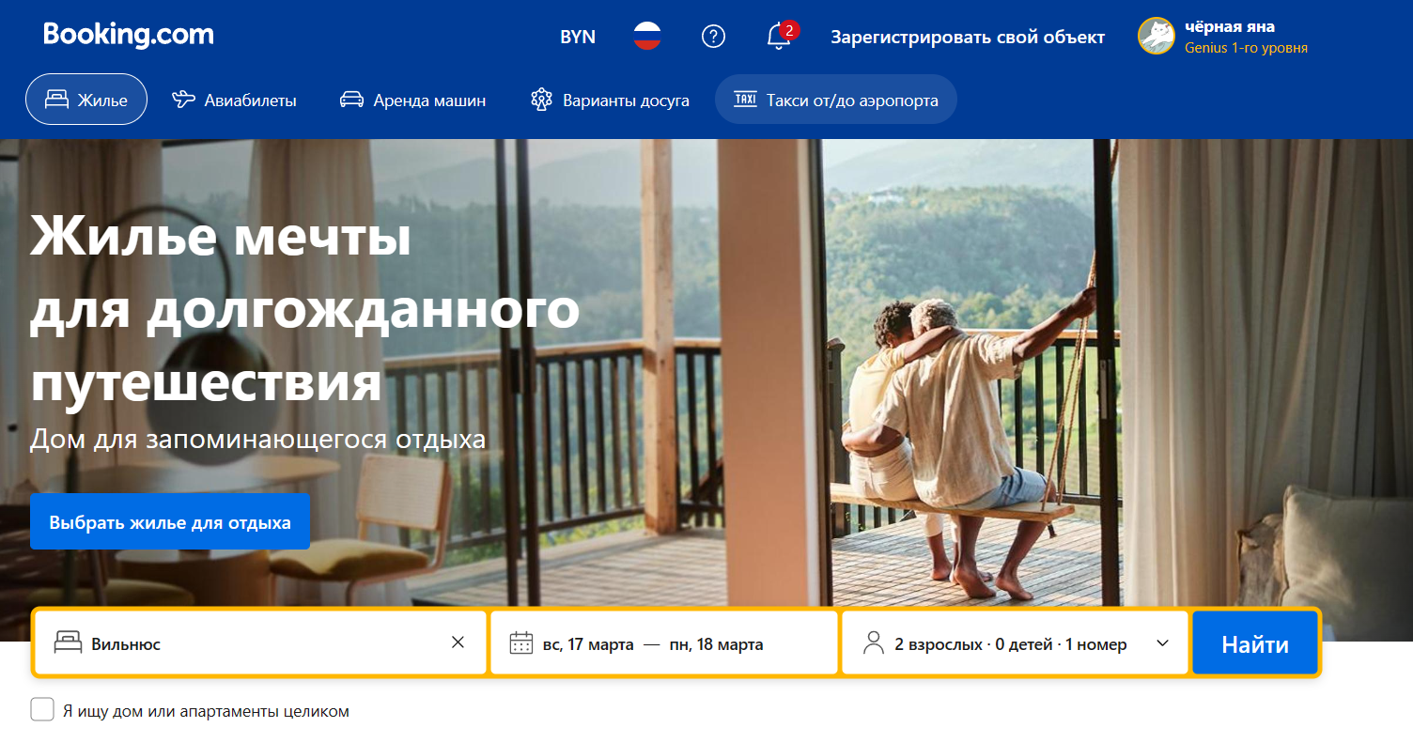

Рисунок 1 – Главная страница сайта booking.com

* + **Функционал:**
* Booking.com предоставляет возможность сравнения гостиниц и их предложений. Пользователи могут просматривать различные варианты размещения и сравнивать их особенности и цены.
* Сайт позволяет осуществлять бронирование и оплату гостиницы непосредственно через платформу. Пользователи могут выбрать даты пребывания, количество гостей и произвести оплату онлайн (рис. 2).

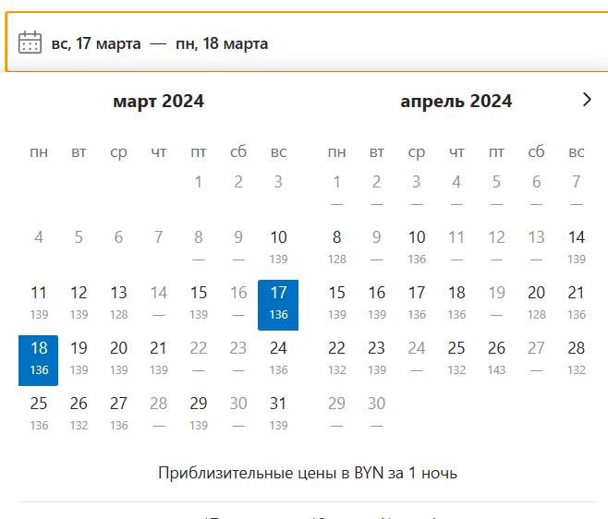

Рисунок 2 – Просмотр дат и стоимости

* Booking.com предоставляет возможность управления бронированиями. Пользователи могут просматривать, изменять или отменять свои бронирования через личный кабинет на сайте.
* Сайт отображает доступные даты и цены для каждого варианта размещения. Пользователи могут видеть доступные даты пребывания и цены на календаре.
* Booking.com интегрирован с картами, что позволяет пользователям видеть расположение гостиницы на карте и ближайшие объекты, такие как рестораны, достопримечательности и транспортные узлы (рис. 3).

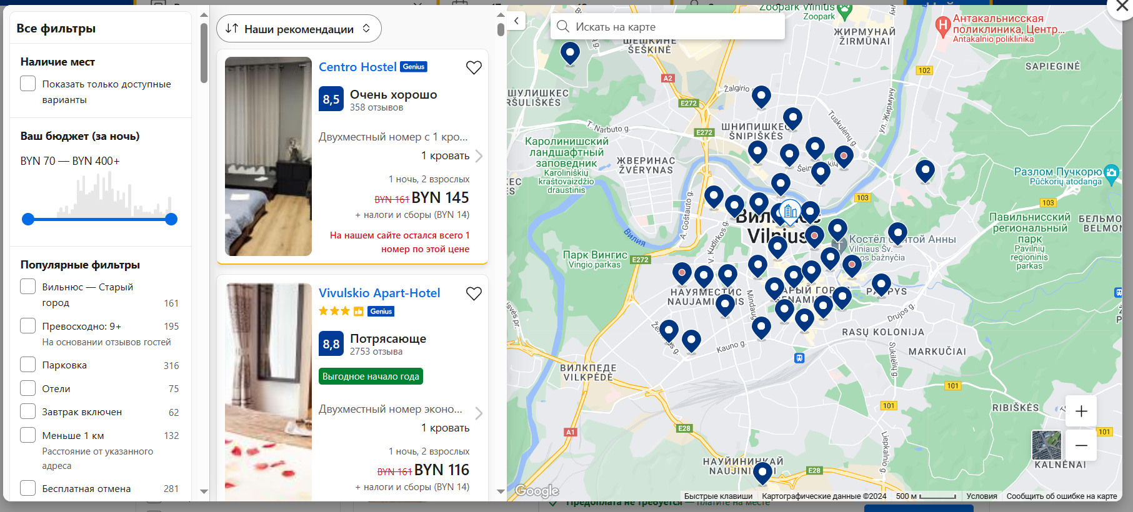

Рисунок 3 – Карты

* Сайт предоставляет поиск гостиниц по различным критериям, включая местоположение, цену, удобства и другие параметры. Пользователи могут использовать фильтры и параметры поиска, чтобы найти наиболее подходящие варианты размещения.
  + **Интерфейс:**
* Booking.com имеет понятную и интуитивно понятную навигацию. Главное меню и разделы сайта легко доступны и позволяют пользователям быстро найти нужную информацию.
* Информация о гостиницах представлена четко, включая фотографии, описания и удобства. Пользователи могут просматривать подробности каждой гостиницы и сравнивать их особенности (рис. 4).

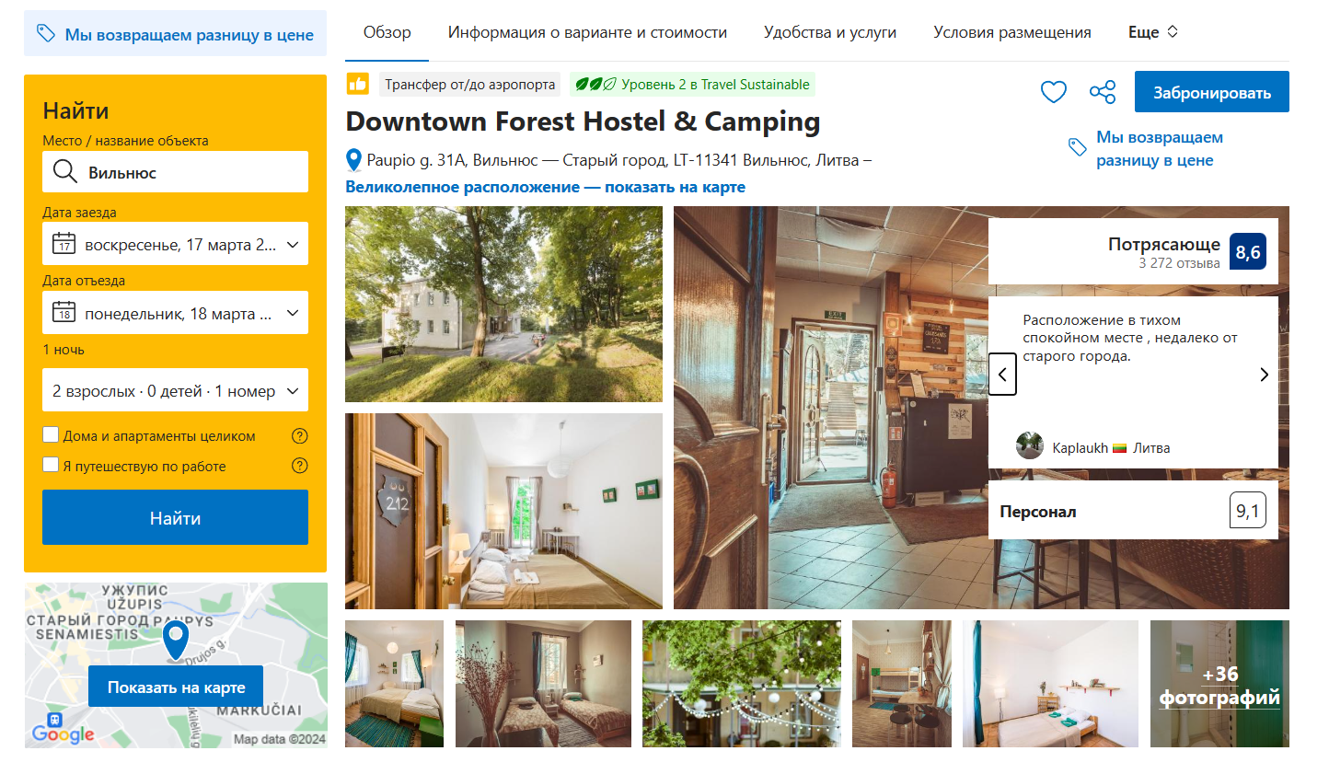

Рисунок 4 – Страница гостиницы

* Отзывы и рейтинги гостиниц от других пользователей легко доступны на странице каждой гостиницы. Пользователи могут прочитать отзывы и оценки, чтобы принять информированное решение о бронировании (рис. 5).

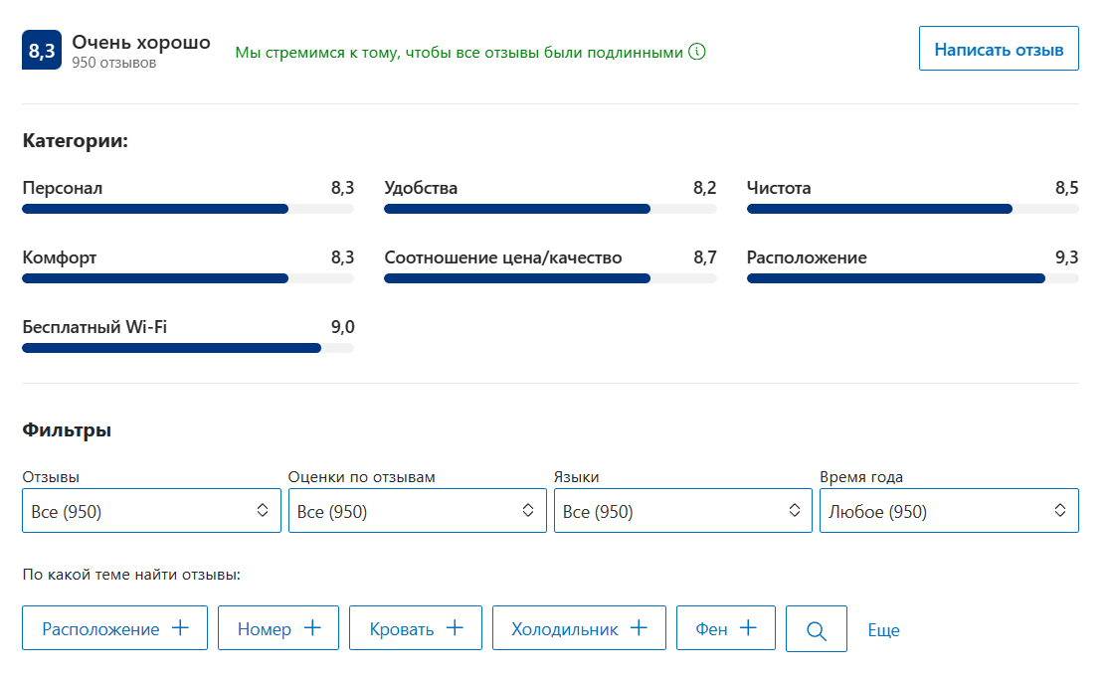

Рисунок 5 – Страница отзывов.

* Сайт не имеет адаптивный дизайн.
* Функции, такие как фильтры поиска, сортировка результатов и добавление в корзину, представлены удобным и понятным образом. Пользователи могут легко настраивать параметры поиска и выбирать предпочитаемые варианты размещения (рис. 6).

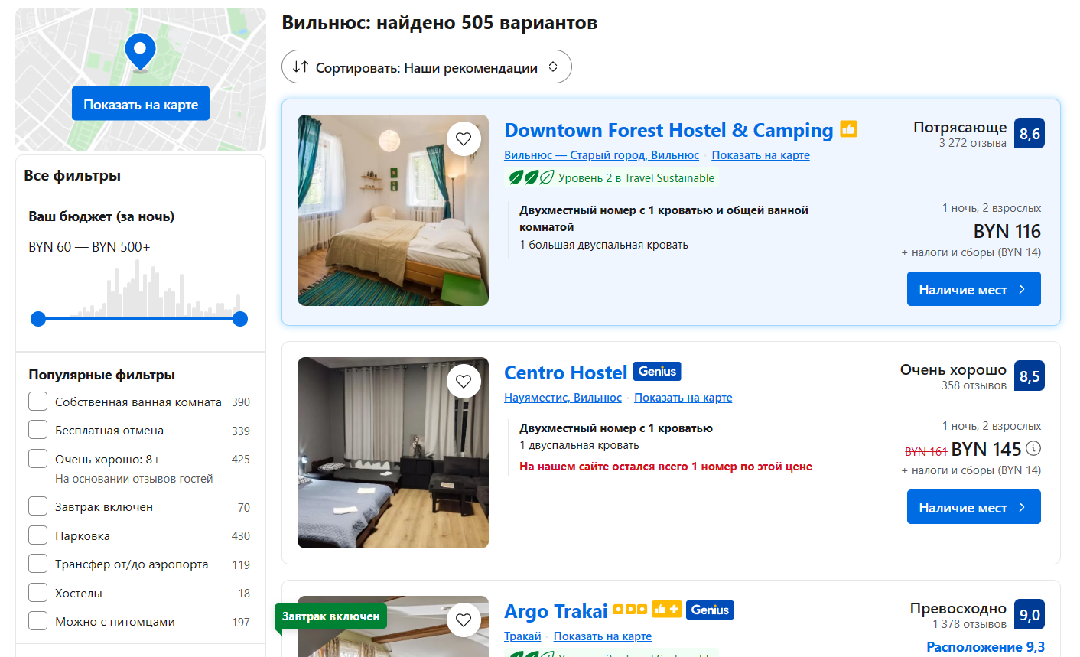

Рисунок 6 – Фильтрация и сортировка

* Каждая страница гостиницы содержит четкую и информативную информацию, включая описание, фотографии, удобства, цены и доступные даты. Пользователи могут получить всю необходимую информацию для принятия решения о бронировании.
  + **Удобство использования:**
* Booking.com обеспечивает быструю загрузку страниц и отзывчивость на действия пользователей. Пользователи могут быстро просматривать информацию и совершать действия без задержек.
* Процесс бронирования гостиницна сайте Booking.com является простым и понятным. Пользователи могут легко выбрать даты пребывания, количество гостей и произвести оплату через удобные шаги.
* Контактная информация и поддержка клиентов легко доступны на сайте. Пользователи могут быстро найти контактные данные и обратиться за помощью в случае необходимости.
* Процесс оплаты и подтверждения брони является четким и информативным. Пользователи получают подтверждение бронирования и детали оплаты после успешного завершения процесса.

В целом, Booking.com является одним из самых популярных и удобных сайтов для поиска и бронирования вариантов проживания. Он предлагает широкий выбор, удобный интерфейс и гибкие условия бронирования.

**Expedia.com** (рис. 7)

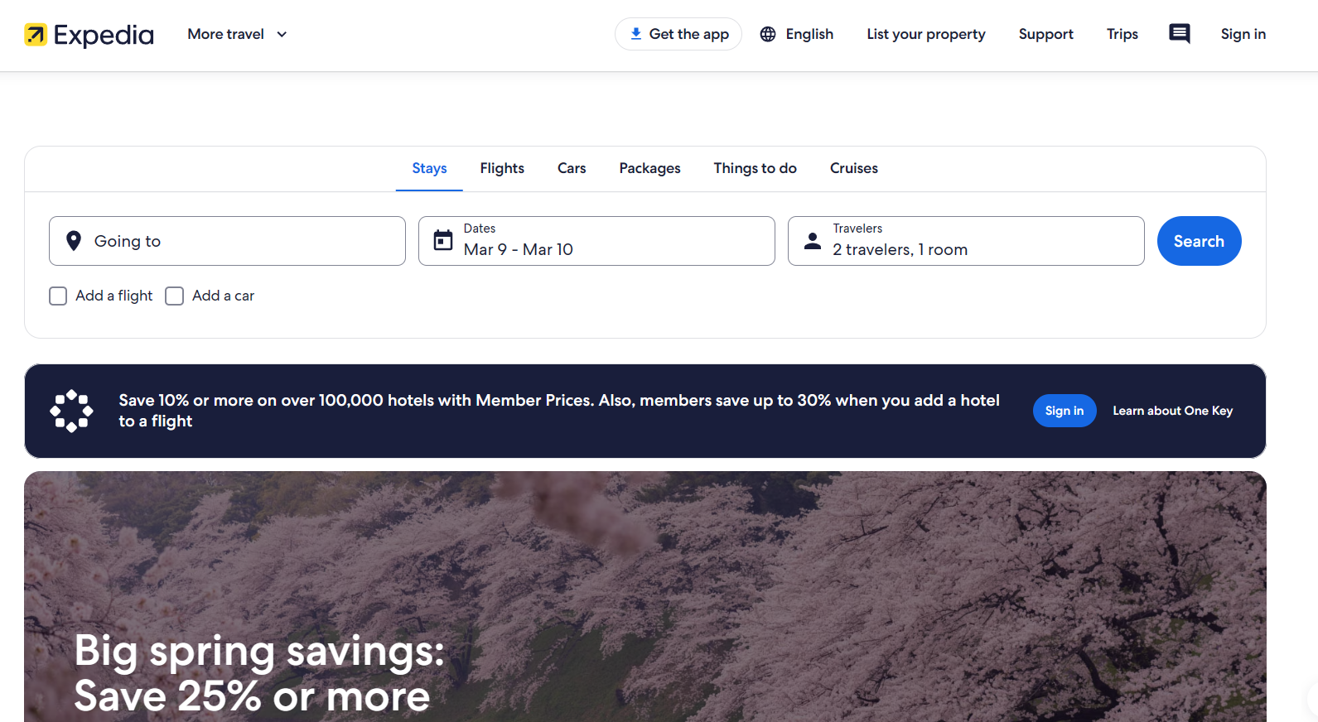

Рисунок 7 – Главная страница сайта Expedia.com

* + **Функционал:**
* Сайт обеспечивает удобный процесс бронирования и оплаты гостиницы.
* Сайт интегрирован с картами, позволяющими пользователям просматривать расположение гостиницы и ближайшие объекты, такие как рестораны, достопримечательности и общественный транспорт (рис. 8).

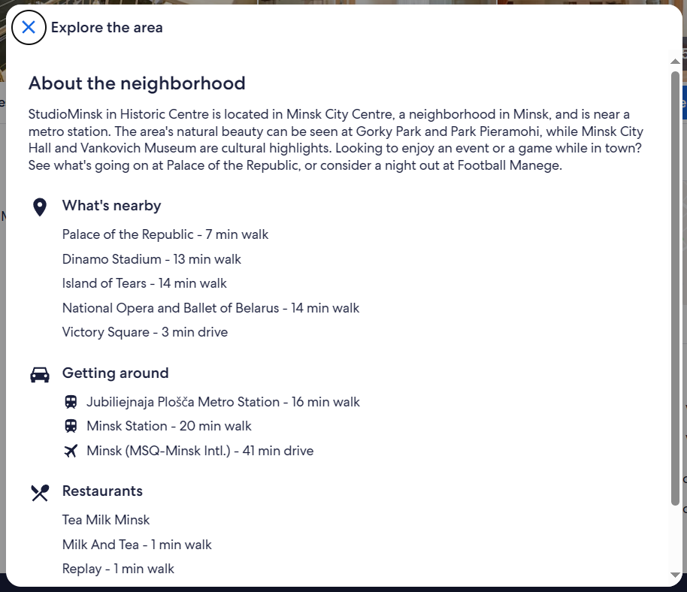

Рисунок 8 – Ближайшие объекты к гостинице

* Expedia позволяет пользователям управлять своими бронированиями, включая возможность изменения или отмены брони в соответствии с политикой отелей.
* Пользователям отображаются доступные даты и цены для выбранного варианта проживания, что помогает им принимать информированные решения.
* Expedia предлагает не до конца усовершенствованный поиск гостиниц, что может затруднить пользователя при использовании данного сайта.
  + **Интерфейс:**
* Сайт Expedia имеет простую и интуитивно понятную навигацию, что облегчает пользователям поиск и бронирование гостиниц.
* Информация о гостиницах представлена четко, включая фотографии, описания и список предоставляемых удобств.
* Пользователи могут легко получить доступ к отзывам и рейтингам гостиниц от других посетителей, что помогает им принимать решения на основе опыта других путешественников.
* Сайт имеет адаптивный дизайн, который обеспечивает удобство использования на различных устройствах, включая компьютеры, планшеты и смартфоны (рис. 9).

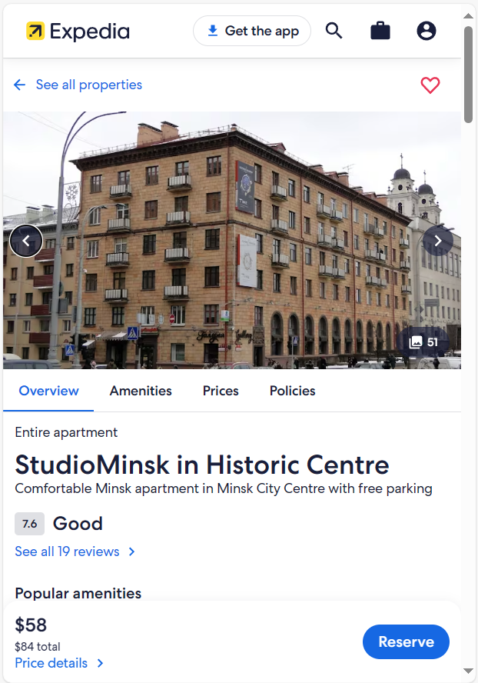

Рисунок 9 – Демонстрация адаптивности дизайна

* Функции сайта, такие как фильтры поиска, сортировка результатов и добавление в корзину, легко доступны и просты в использовании.
* Каждая страница о гостинице содержит понятную и информативную информацию, включая фотографии, описание, удобства, отзывы и дополнительные детали (рис. 10).

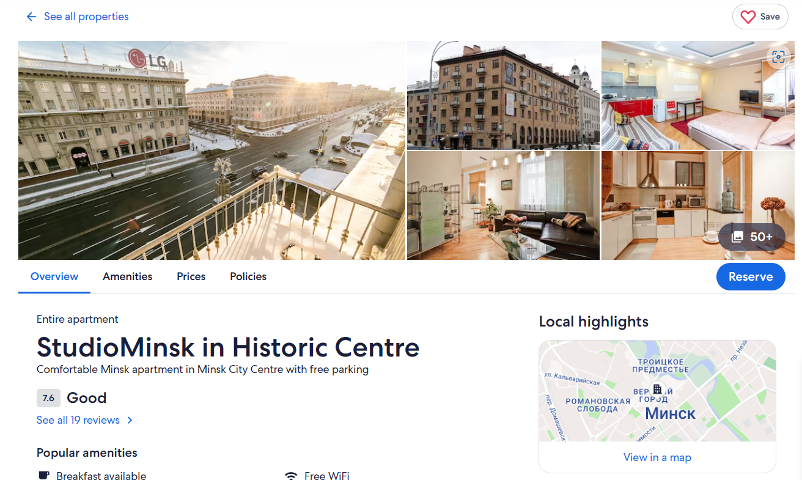

Рисунок 10 – Страница гостинцы

* + **Удобство использования:**
* Сайт Expedia быстро загружается и отзывчив на действия пользователей, обеспечивая позитивный пользовательский опыт.
* Процесс бронирования гостиницы прост и понятен, позволяя пользователям быстро и легко забронировать желаемое место проживания.
* Контактная информация и служба поддержки клиентов легко доступны на сайте, обеспечивая удобство общения с командой поддержки в случае необходимости.
* Expedia предлагает возможность создания и управления личным профилем пользователя, позволяя сохранять предпочтения и настройки для будущих поисков и бронирований.

В целом, Expedia предоставляет удобный и информативный опыт поиска и бронирования гостиниц, однако, пользователи могут столкнуться с ограничениями выбора гостиниц и точности поиска.

**BestWestern** (рис. 11)

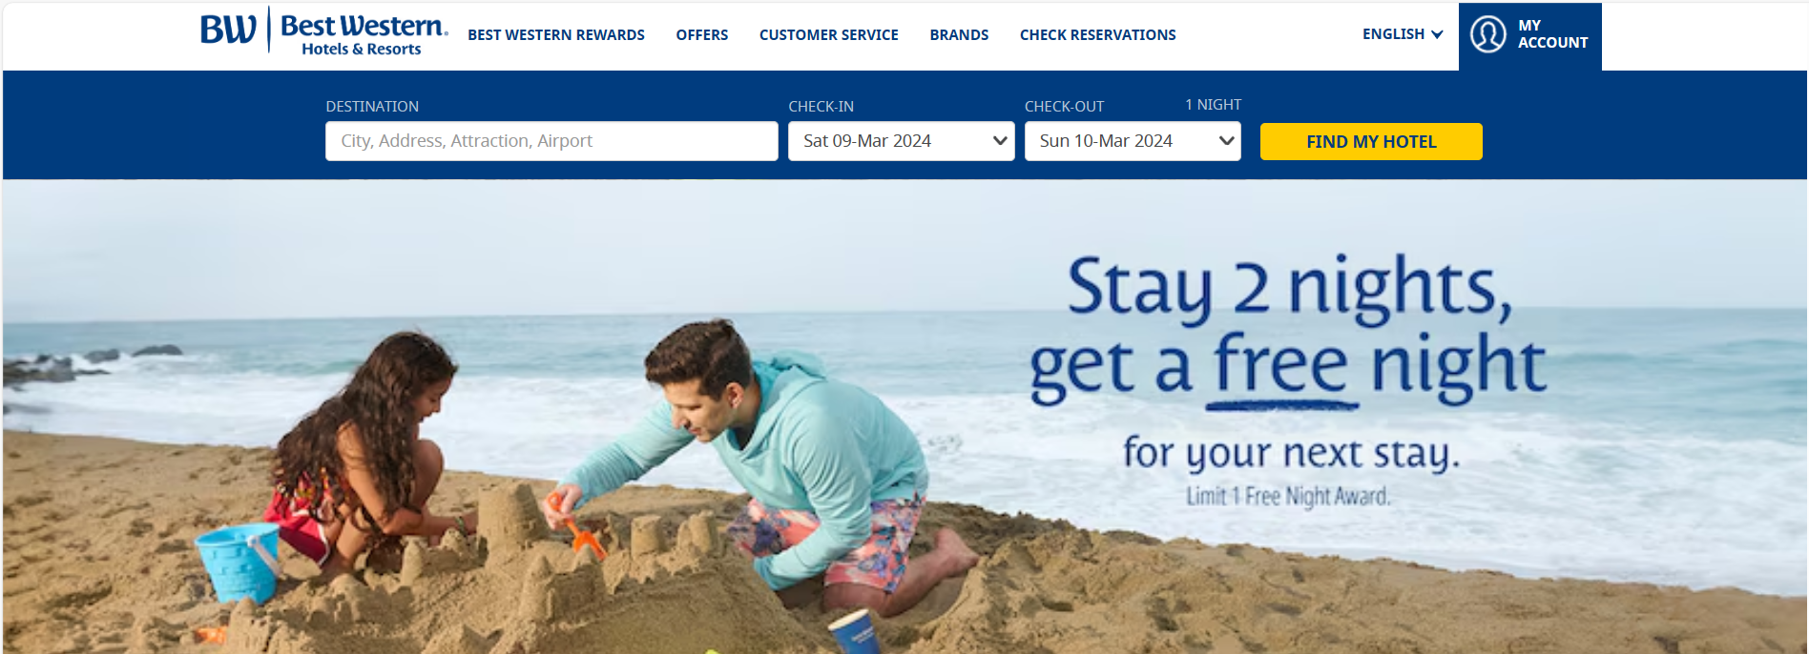

Рисунок 11 – Главная страница сайта bestwestern.com

* + **Функционал:**
* Процесс бронирования и оплаты на сайте Best Western возможен напрямую.
* Управление бронированиями и возможность изменения или отмены брони не до конца проработан. Пользователи могут испытывать затруднения при поиске функциональности изменения или отмены брони.
* Информация о доступных датах и ценах на сайте Best Western удобно представлена. Пользователям не потребуется много времени на поиск актуальных данных.
* На странице сайта размещена шкала, показвающая процесс, пройденный пользователем для бронирования номера (рис. 12).



Рисунок 12 – Процесс бронирования

* Интеграция с картами для отображения расположения гостиницы и ближайших объектов на сайте Best Western отсутствует.
* Реализация поиска гостиниц по различным критериям: Поиск гостиниц на сайте Best Western ограничен и не является эффективным. Некоторые пользователи могут испытывать трудности при фильтрации и сортировке результатов поиска (рис. 13).

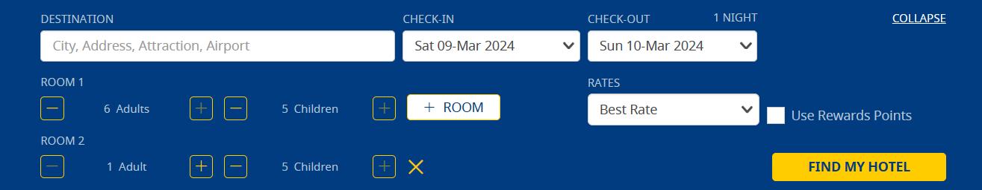

Рисунок 13 – Страница поиска

* + **Интерфейс:**
* Навигация на сайте Best Western в некоторых случайх не является интуитивно понятной. Пользователям нужно тратить дополнительное время на поиск нужных разделов и функций.
* Описание и информация о гостиницах на сайте Best Western могут быть неполными или недостаточно подробными (рис. 14).

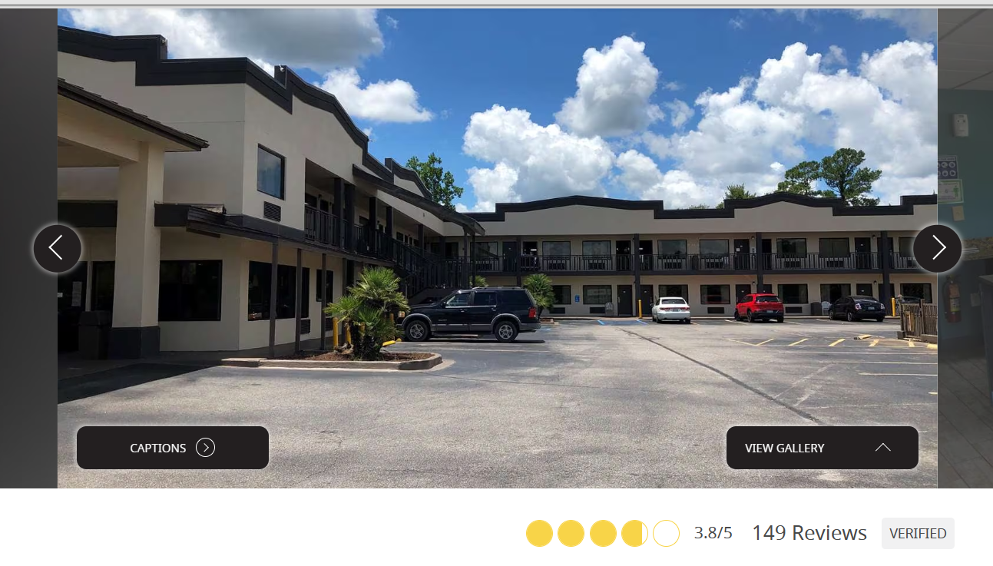

Рисунок 14 – Страница гостиницы

* Трудный доступ к отзывам и рейтингам гостиниц от других пользователей.
* Дизайн сайта Best Western не даптирован к различным устройствам и экранам. На мобильных устройствах сайт может отображаться некорректно, что затрудняет использование сайта на разных платформах.
  + **Удобство использования:**
* Не до конца проработанный процесс бронирования гостиницы.
* Легкий доступ к контактной информации и поддержке клиентов.
* Возможно создание и управление личным профилем пользователя.

В целом, сайт Best Western имеет несколько существенных недостатков, которые могут повлиять на пользовательский опыт и удобство использования.

**VRBO** (рис. 15)

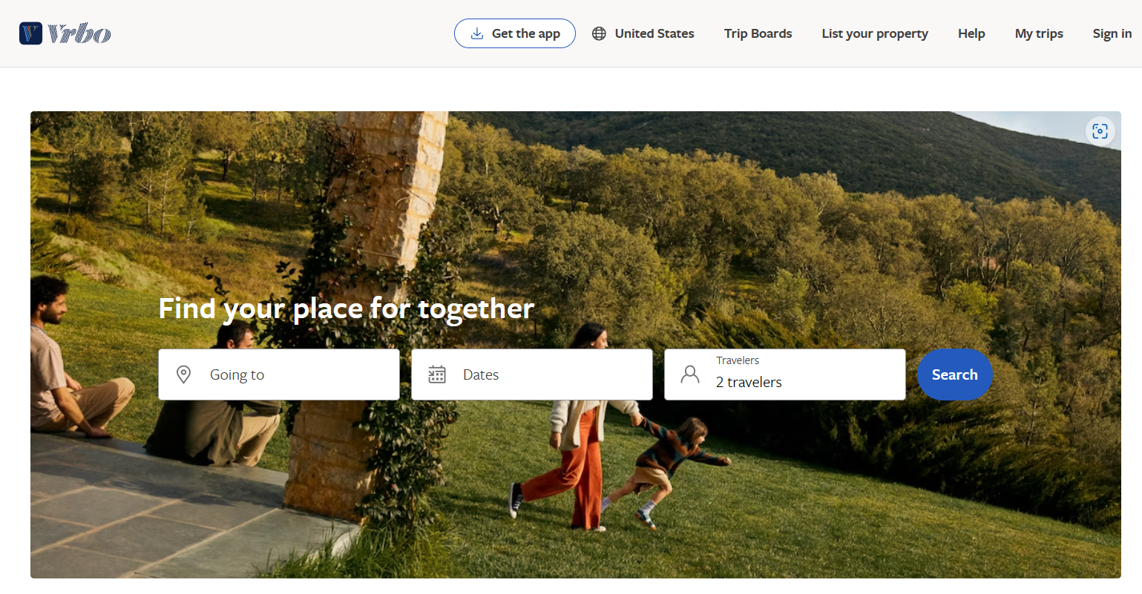

Рисунок 15 – Главная страница стайта

* + **Функционал:**
* Сайт не предоставляет возможность сравнения различных гостиниц и их предложений, чтобы пользователи могли принять информированное решение при выборе гостиницы.
* Сайт использует карты для отображения расположения гостиницы и ближайших объектов, чтобы пользователи могли оценить удобство местоположения гостиницы (рис. 16).

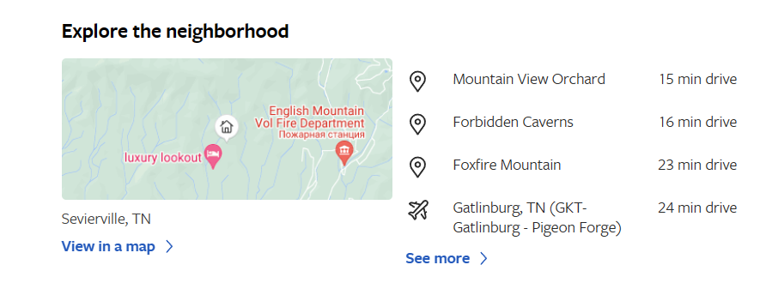

Рисунок 16 – Карты

* Пользователи имеют возможность бронировать гостиницу и производить оплату непосредственно на сайте.
* Сайт предоставляет удобные инструменты для управления бронированиями, включая возможность изменения или отмены брони в случае необходимости.
* Сайт ясно и наглядно отображает доступные даты пребывания и соответствующие цены, чтобы пользователи могли выбрать наиболее подходящий вариант.
* Сайт предоставляет возможность поиска гостиниц по различным критериям, таким как местоположение, цена, удобства и т.д., чтобы пользователи могли быстро найти подходящий вариант (рис. 17).

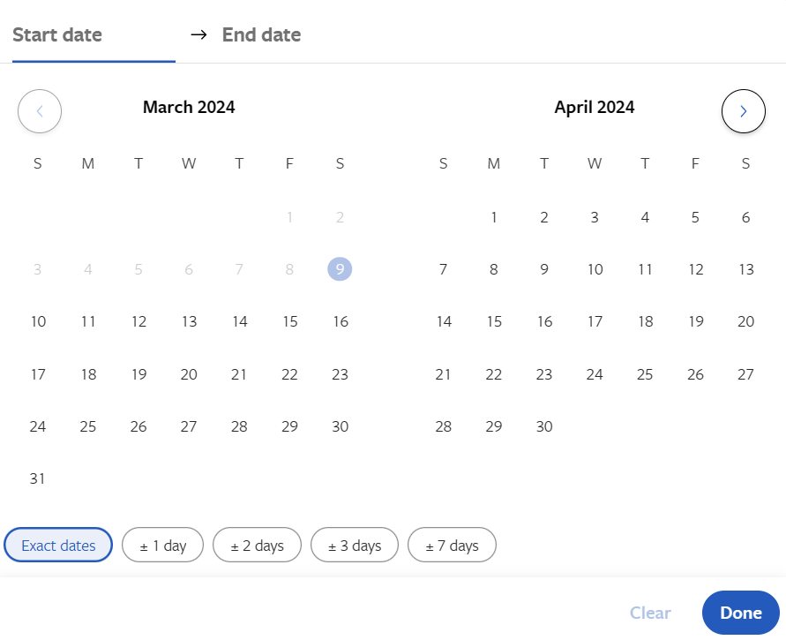

Рисунок 17 – Поиск по дате

* + **Интерфейс:**
* Интуитивно понятная навигация по сайту.
* Четкое представление информации о гостиницах, включая фотографии, описания и удобства.
* Легкий доступ к отзывам и рейтингам гостиниц от других пользователей (рис. 18).

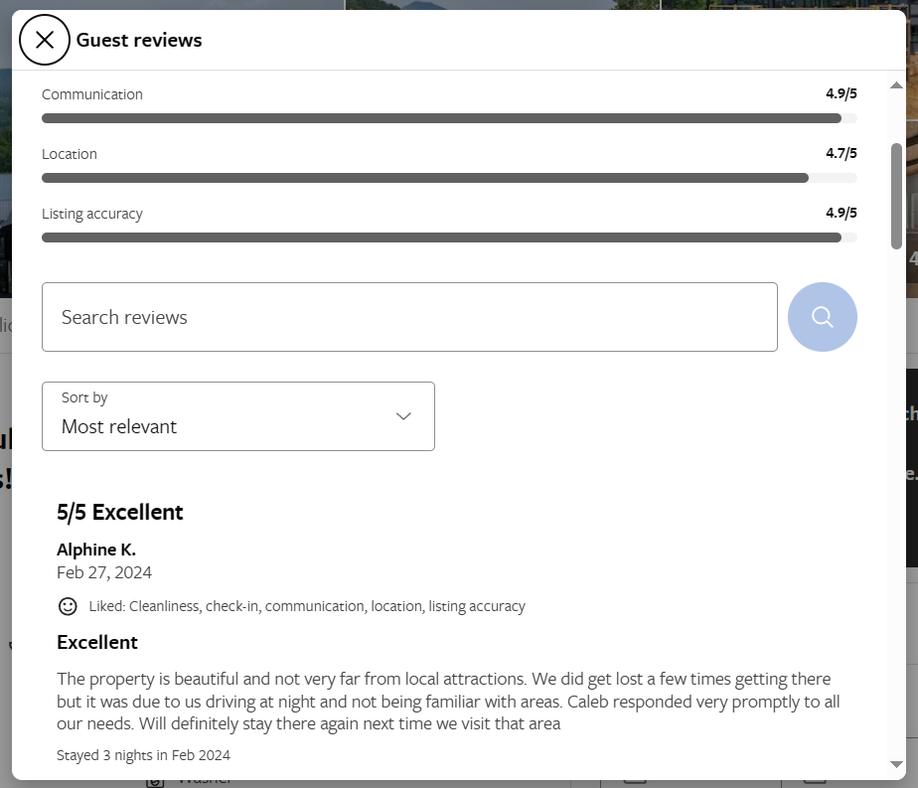

Рисунок 18 – Поиск по дате

* Респонсивный дизайн, который адаптируется к различным устройствам и экранам.
* Удобство использования функций, таких как фильтры поиска, сортировка результатов и добавление в корзину.
  + **Удобство использования:**
* Быстрая загрузка страниц и быстрый отклик на действия пользователя.
* Простой и понятный процесс бронирования гостиницы.
* Легкий доступ к контактной информации и поддержке клиентов.
* Возможность создания и управления личным профилем пользователя.
* Четкий и информативный процесс оплаты и подтверждения брони: Процесс оплаты и подтверждения брони должен быть четким и информативным, чтобы пользователи могли быть уверены в своем выборе и процессе оплаты.

Сайт выполняет все основный функции и помогает полизоваелям легко выбрать даты пребывания, оплатить бронь онлайн и получить подробную информацию о каждой гостинице в сети, включая описания номеров, фотографии и доступные услуги.

**Trivago.com** (рис 19).

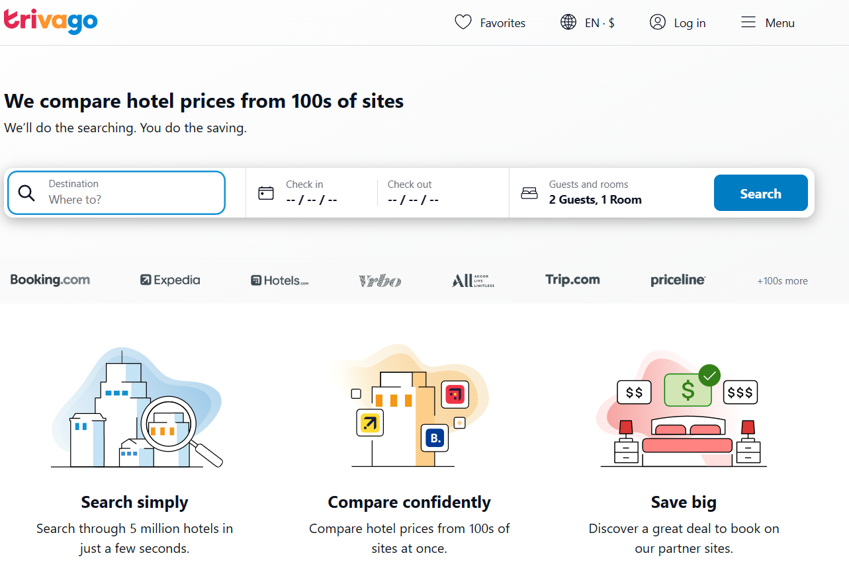

Рисунок 19 – Главная страница сайта

* + **Функционал:**
* Сайт позволяет пользователям осуществлять поиск отелей по различным параметрам, таким как город, даты пребывания, количество гостей и предпочтения по цене и удобствам. Он предлагает широкий выбор отелей и позволяет сравнивать их на основе различных критериев.
* trivago.com предоставляет разнообразные фильтры и параметры сортировки, которые помогают пользователям настроить поиск в соответствии с их предпочтениями. Это может включать фильтрацию по цене, звездности отеля, расстоянию от центра города и другим параметрам.
* Сайт предоставляет отзывы и рейтинги отелей, которые позволяют пользователям получить представление о качестве и уровне обслуживания каждого отеля. Это помогает принять информированное решение при выборе отеля.
* trivago.com предлагает возможность бронирования отелей напрямую через сайт. Пользователи могут выбрать подходящий отель и забронировать номер с помощью удобного интерфейса. Сайт также интегрирован с различными платежными системами для удобства онлайн-оплаты.
  + **Интерфейс:**
* Сайт имеет простой и интуитивно понятный дизайн, который облегчает навигацию и поиск. Главное меню и поисковая панель хорошо видны и легко доступны на любой странице.
* Поисковая панель позволяет пользователям быстро указать параметры своего запроса и применить фильтры для точного поиска. Это упрощает нахождение подходящих отелей (рис.20).

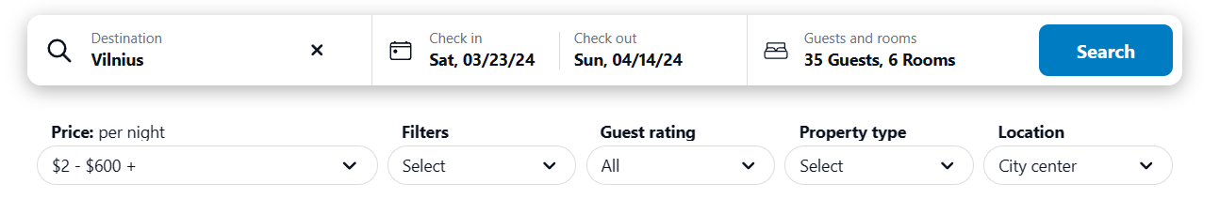

Рисунок 20 – Поисковая панель

* Каждая страница отеля содержит полезную информацию, включая описание отеля, фотографии, удобства и близлежащие достопримечательности. Это помогает пользователям принять решение на основе достаточных данных.
* Сайт trivago.com имеет адаптивный дизайн, который обеспечивает удобство использования на мобильных устройствах. Это позволяет пользователям легко искать и бронировать отели даже с помощью своего смартфона или планшета.
  + **Удобства использования:**
* Сайт предлагает возможность выбора языка, что делает его доступным для пользователей со всего мира. Это позволяет пользователям удобно настраивать сайт на предпочитаемый язык.
* Сайт предоставляет интерактивную карту с отмеченными отелями, что помогает пользователям легко ориентироваться и выбирать отели на основе их местоположения (рис 20).

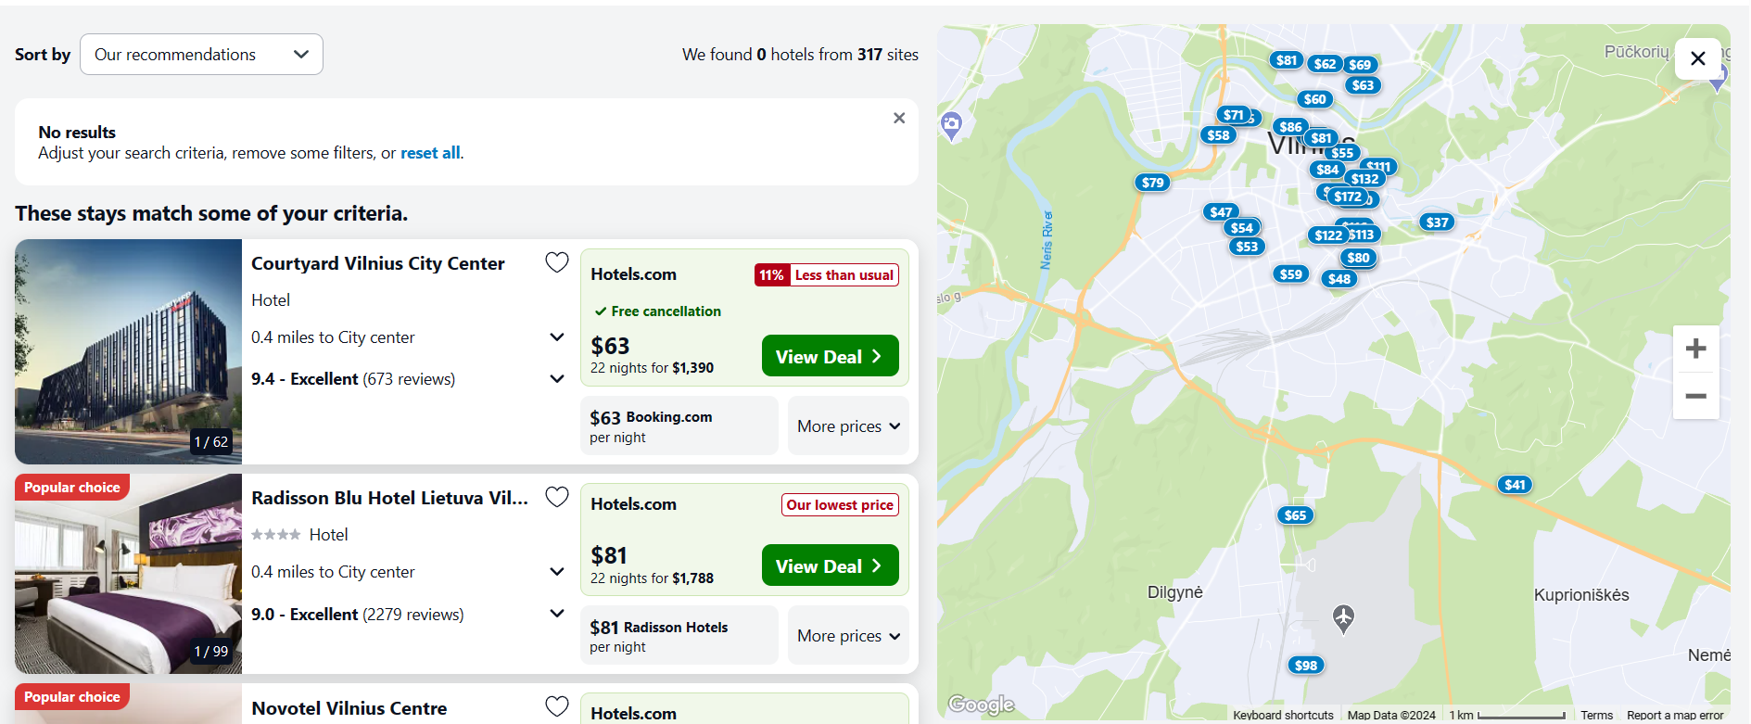

Рисунок 20 – Главная страница сайта

* Пользователи могут настроить уведомления о снижении цен на определенные отели или места назначения. Это позволяет быть в курсе актуальных предложений и получать уведомления по электронной почте или мобильным уведомлениям.
* Сайт предоставляет возможность сравнивать цены на различные бронировочные платформы, что помогает пользователям найти наилучшую цену на отели.
* Пользователи могут создать личный кабинет на сайте trivago.com, где они могут сохранять свои предпочтения, список избранных отелей и просматривать историю своих бронирований.

**Итог обзора аналогичных решений.**

На основе обзора аналогичных решений сайтов и приложений на тему "сеть гостиниц" можно составить следующий список рекомендаций по будущему функционалу и дизайну:

* Расширенные фильтры и параметры поиска: гибкие фильтры, которые позволят пользователям уточнять свои предпочтения в отношении отелей, такие как тип номера, наличие удобств, рейтинг гостей и т.д. Это можно реализовать путем создания расширенной панели фильтров и дополнительных параметров поиска, которые будут отображаться на странице поиска и обеспечивать легкую настройку поиска отелей.
* Персонализированные рекомендации: Внедрение алгоритмов машинного обучения, которые будут анализировать предпочтения и историю поиска пользователей, чтобы предлагать персонализированные рекомендации отелей. Это можно осуществить путем создания профилей пользователей, сбора данных о их предпочтениях и использования алгоритмов рекомендаций, чтобы предложить наиболее подходящие варианты проживания.
* Интеграция с внешними сервисами и платформами: Возможность пользователям получать информацию о погоде, местных достопримечательностях, ресторанах и других полезных сервисах вблизи отеля. Для этого можно интегрировать сторонние API и сервисы, которые предоставляют такую информацию, и отображать ее на странице каждого отеля.
* Улучшенный процесс бронирования и оплаты: Упрощенный процесс бронирования и оплаты, чтобы пользователи могли быстро и легко забронировать отель и произвести оплату. Реализация простого и интуитивно понятного интерфейса для ввода данных, выбора опций и завершения бронирования. Интегрирование безопасных платежных систем для совершения онлайн-оплаты.
* Адаптивность: Разработка мобильной версии, которая будет предоставлять все функции и удобства сайта, но с оптимизированным интерфейсом для мобильных устройств. Пользователи смогут удобно и быстро искать, сравнивать и бронировать отели прямо со своих смартфонов или планшетов.
* Отзывы и рейтинги: Возможность пользователям оставлять отзывы о своем пребывании в отелях и оценивать их качество. Реализация систему рейтингов, которая поможет другим пользователям принять информированное решение при выборе отеля. Добавление функционала фильтрации отзывов по категориям, чтобы пользователи могли читать отзывы, наиболее соответствующие их интересам.
* Интерактивные карты с подробной информацией: Возможность просмотра интерактивных карт с подробной информацией о близлежащих достопримечательностях, общественном транспорте, ресторанах и других объектах может быть очень полезной для путешественников. Интегрирование таких карт в профиль каждого отеля или создайте отдельную секцию с картами.
* Уведомления о доступности и изменениях цен: Функционал уведомлений, который будет информировать пользователей об изменениях в доступности номеров или ценах на выбранные ими отели. Это позволит пользователям быть в курсе актуальной информации и принимать свои решения в соответствии с этой информацией.
* Социальная интеграция: Позвольте пользователям легко делиться информацией о своих бронированиях или найденных интересных отелях через популярные социальные сети. Добавление кнопки для публикации на социальных платформах, чтобы пользователи могли рекомендовать отели своим друзьям и делиться своими путешествиями.
* Многоязычная поддержка: Расширение поддержки языков, предоставляемых сайтом или приложением, чтобы привлечь больше пользователей из разных стран. Предоставление возможности переключения языкового интерфейса и предоставление информации на разных языках, включая описания отелей, отзывы и другую контекстную информацию.
* Программа лояльности и бонусы: Разработка программы лояльности для пользователей, которая предлагает скидки, бонусы, бесплатные ночи и другие преимущества для постоянных клиентов. Такая программа может стимулировать повторные бронирования и укреплять связь с пользователями.
* Виртуальные туры и фотографии: Предоставление пользователям возможности просмотра виртуальных туров по отелям или подробные фотографии номеров, чтобы они могли получить реалистичное представление о местах, в которых они собираются остановиться.

**Контрольные вопросы к лабораторной работе №2**

1. **Какие есть типы целей и чем они отличаются?**

Цель – это конечное состояние, то есть то, чего нужно достичь. Задача – это промежуточный этап, необходимый для достижения цели.

Существует два типа целей:

1. Цели пользователя.
2. Бизнес-цели.
3. **Чем отличается цель от задач?**

Задачи – это шаги для выполнения целей

1. **Для чего проводится обзор аналогов?**

Просмотр и анализ конкурентов даёт возможность получить вдохновение на создание полезного продукта, получить информацию про функционал (какой и как реализовать), а также даёт возможность понять, как можно удовлетворить определённые потребности бизнеса и пользователей, позволяет понять, как делать нужно, а как лучше не делать в своём продукте.

1. **Из каких шагов состоит общий план обзора аналогов?**

* Составить список основных критериев для сравнения. Критерии для сравнения могут включать в себя: функционал (например, реализация корзины, поиска, каталога), интерфейс (например, навигация, внешний вид).
* Определить конкурентов. Необходимо определить несколько сегментов конкурентов: со схожей тематикой и функциональностью, с другой тематикой, но схожей функциональностью и с схожей тематикой, но другой функциональностью. То есть необходимо изучить разные виды конкурентов.
* Сделать скриншоты. Рекомендуется всегда делать скриншоты экранов, чтобы потом можно было более тщательно проанализировать плюсы и минусы в компоновке, визуальной части и сравнить с другими продуктами.
* Объединить все данные в одном месте.
* Документировать и представить информацию. Проанализировав всю информацию, ее надо структурировать и представить в приемлемый и понятный вид. В конце необходимо составить список рекомендаций по будущему функционалу и дизайну и краткое объяснение того, как это может быть реализовано на практике.

1. **Что такое референсы и для чего они нужны?**

**Референс** — это вспомогательный рабочий материал, которые используется, чтобы подготовиться к новому проекту и вдохновиться для работы. Может содержать фотографии, иллюстрации, картинки, рисунки, любые графические объекты, физические объекты, примеры чужих работ.

1. **Что такое мудборд?**

**Мудборд** — это способ представления референсов, тип визуальной презентации или коллажа, который состоит из подборки изображений, текста, объектов в композиции, объединённых общей идеей или настроением.

1. **Какая цель использования мудборда?**

Визуализация идей, вдохновение, уточнение стиля, руководство для разработки